**안드로이드 살펴보기**

**뷰와 뷰그룹의 정의**

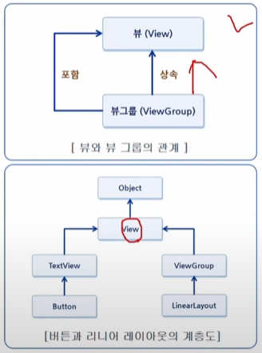

1. 뷰(View)
   1. 화면에 보이는 모든 것
   2. UI 구성 요소
2. 뷰 그룹(View Group)
   1. 뷰들을 여러 개 포함하고 있는 것
   2. 뷰 그룹도 뷰에서 상속하여 뷰가 됨
3. 위젯(Widget)
   1. 뷰 중에서 일반적인 컨트롤의 역할을 하고 있는 것
   2. 버튼, 텍스트 등등
4. 레이아웃(Layout)
   1. 뷰 그룹 중에서 내부에 뷰들을 포함하고 있으면서 그것들을 배치하는 역할을 하는 것

**XML 레이아웃의 구성**

1. 뷰 태그와 속성으로 구성됨  
   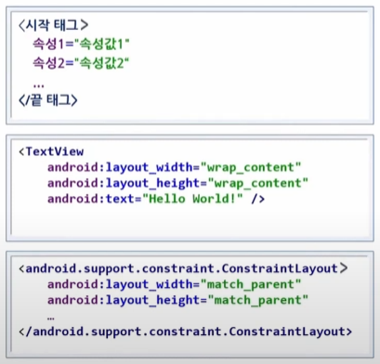

**상속**

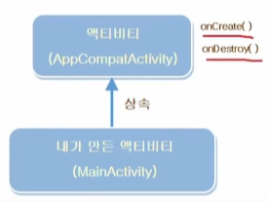

1. 상속
   1. 객체지향의 가장 기본적인 개념 중 하나
   2. 부모의 특성을 그대로 물려받는 것으로 변수나 메소드 재사용 가능
2. 액티비티의 상속
   1. extends 키워드 사용  
      public class MainActivity extends AppCompatActivity
3. 부모 클래스의 메소드를 재정의
   1. onCreate() 메소드는 이미 부모 클래스에 정의되어 있음
   2. 기능을 추가하고 싶을 때 재정의(Override)
4. this와 super
   1. 나 자신은 this, 부모는 super를 사용하여 변수나 메소드 참조
   2. super.onCreate( … );

**레이아웃**

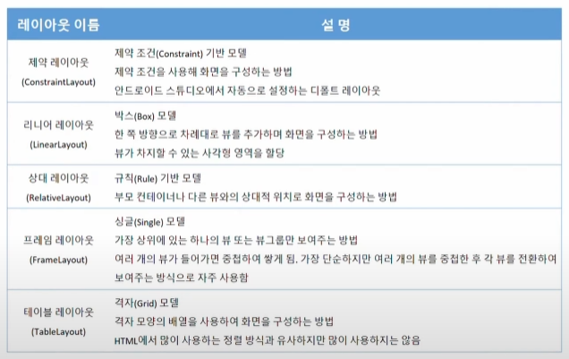

**멀티 스레드**

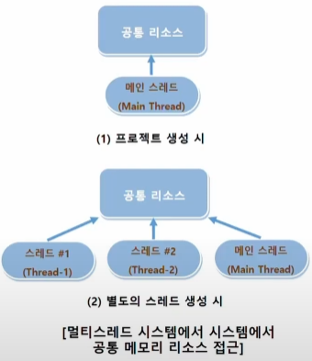

1. 메인 액티비티
   1. 애플리케이션이 실행될 때 하나의 프로세스에서 처리
   2. 이벤트를 처리하거나 필요한 메소드를 정의하여 기능을 구현하는 경우에도 동일한 프로세스 내에서 실행
2. 문제점
   1. 대기 시간이 길어지는 네트워크 요청 등의 기능을 수행할 때는 화면에 보이는 UI도 멈춤 상태로 있게 됨
3. 해결 방안
   1. 하나의 프로세스 안에서 여러 개의 작업이 동시에 수행되는 멀티 스레드 방식을 사용
4. 멀티 스레드
   1. 같은 프로세스 안에 들어 있으면서 메모리 리소스를 공유하게 되므로 효율적인 처리가 가능
   2. 동시에 리소스를 접근할 경우 문제 발생
   3. 안드로이드에서는 main스레드에서만 UI 접근 가능

**안드로이드 소켓 통신 예제 – 서버**

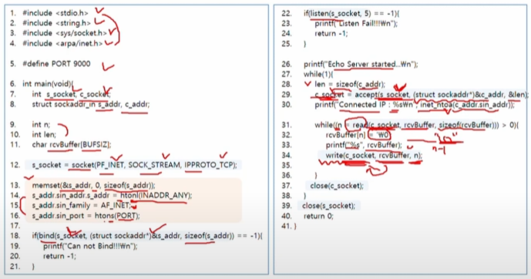

**안드로이드 소켓 통신 예제 – 클라이언트**

